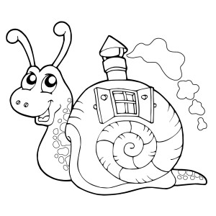 | ASSPB 17  ASSOCIATION DES SINISTRÉS DE LA SÉCHERESSE SUR LES PROPRIÉTÉS BÂTIES DU DÉPARTEMENT  DE LA CHARENTE MARITIME - Association collégiale réglée par la loi de 1901 -  Site :asspb17.com Courriel asspb17rogard@orange.fr Siège Social : 5 allée du Chèvrefeuille - 17100 SAINTES  Secrétaire : Mme Annie ROGARD - 5 allée du Chèvrefeuille - 17100 SAINTES - Tel. 06 76 09 02 08  Trésorière : Mme Brigitte BERTRAND – 18 route de la grande mondie {Les Parges} - 17270 NEUVICQ - Tel. 07 72 55 16 83

BULLETIN D’ADHESION

Remplir votre bulletin au stylo NOIR et l’adresser à la Trésorière,

à partir de 2025 le montant est de 30 €, à l’ordre de l’ ASSPB 17 :

Mme Brigitte BERTRAND – 18 route de la Grande Mondie { Les Parges } - 17270 NEUVICQ

NOM Prénom  Adresse : | …………………………………………………………………………………………………………  ………………………………………………………………………………………………………….  …………………………………………………………………………………………………………
Adresse de la propriété  sinistrée (si différente) | ……………………………………………………………………………………………………….  ……………………………………………………………………………………………………….  ………………………………………………………………………………………………………
N° de Tel. Fixe :  N° de Tel. Portable :  Mail à écrire en majuscules : | …………………………………………………..  …………………………………………………..  …………………………………………………...
Cie d’assurance : | .................................................................................
Date déclaration Mairie | ...............................................................................
Date déclaration Assurance | ..............................................................................

DESCRIPTION DE LA CONSTRUCTION :

Date d’apparition des désordres :

Date de la construction : | Nombre de niveaux :

COMMENTAIRE :

Date : ______________________ SIGNATURE :

Janvier 2024

